A B&R patrocina a exitosa equipe austríaca de Eco-Racing
Com o seu inovador veículo "Fennek", estudantes da Universidade Técnica de Graz apresentaram um conceito de automóvel econômico que usa um mínimo absoluto de combustível. Testes completos no suporte de teste de fricção de rolamento - equipados com tecnologia B&R - possibilitaram otimizar a resistência ao funcionamento e garantir uma melhoria contínua no uso de energia. "Fennek" fez ondas durante a competição Shell Eco-marathon 2011 no EuroSpeedway em Lausitz com um resultado de 843 km / kWh enquanto exibia a máxima eficiência energética.
Em 2010, o Fennek atingiu 1.773 km / litro (equivalente a gasolina); Este ano, o Fennek alcançou 7,495 km / litro, representando um aumento de eficiência de mais de 300%. Além do 1º lugar na categoria "Plug-in", a equipe austríaca Eco-Racing também ganhou a avaliação de CO2.
Apoio a projetos ativos
Como parceiro de longa data da TU Graz, a B & R apoia os alunos na implementação de muitos tipos diferentes de projetos. Além de fornecer a tecnologia de automação mais recente absoluta, os engenheiros da empresa também estão de pé para ajudar com conhecimentos técnicos. "Queremos que os jovens engenheiros se familiarizem com a nossa tecnologia o mais cedo possível", explica Thomas Dicker, o supervisor do projeto da B&R. "Quando eles começam suas próprias carreiras mais tarde, é possível que eles se recupere sua experiência com componentes de B&R ao desenvolver suas próprias soluções".

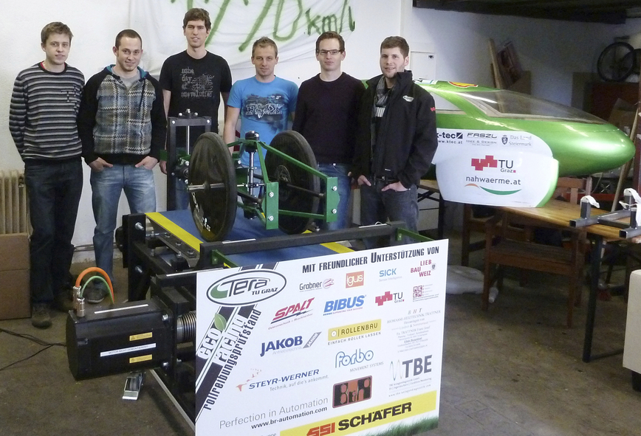
Foram investidas 2.500 horas de desenvolvimento e tempo de produção no suporte de teste. A última tecnologia de automação absoluta da B&R forneceu suporte para medições de precisão.

Sobre a B&R
A B&R é uma empresa de automação inovadora com sede na Áustria e escritórios em todo o mundo. Como líder global em automação industrial, a B&R combina tecnologia de ponta com engenharia avançada para fornecer aos clientes em praticamente todas as indústrias soluções completas para automação de máquinas e fábricas, controle de movimento, IHM e tecnologia de segurança integrada. Com padrões de comunicação de fieldbus industriais como POWERLINK e openSAFETY, bem como o poderoso ambiente de desenvolvimento de software do Automation Studio, a B&R está constantemente redefinindo o futuro da engenharia de automação. O espírito inovador que mantém a B&R na vanguarda da automação industrial é impulsionado pelo compromisso de simplificar processos e superar as expectativas dos clientes.
Para mais informações, visite www.br-automation.com

